NHỮNG HOẠT ĐỘNG Ý NGHĨA TRONG THÁNG 10
CỦA TRƯỜNG TIỂU HỌC QUANG LÃNG

Thực hiện nhiệm vụ năm học 2024-2025. Trường tiểu học Quang Lãng đã có nhiều hoạt động trong tháng 10 nhằm kỷ niệm các sự kiện lịch sử quan trọng và giáo dục học sinh về truyền thống yêu nước, lòng biết ơn và tinh thần trách nhiệm. Những hoạt động này không chỉ góp phần nâng cao hiểu biết cho học sinh về lịch sử dân tộc mà còn tạo nên một môi trường học tập tích cực, sôi nổi. Dưới đây là những hoạt động tiêu biểu của nhà trường trong tháng 10.
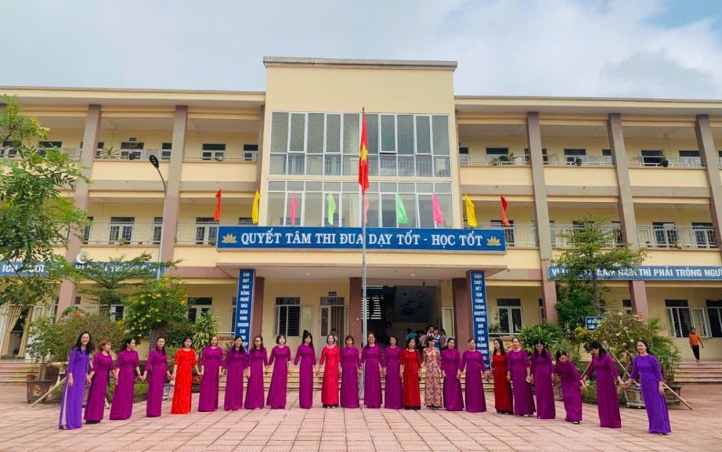

1. Hưởng ứng Tuần lễ học tập suốt đời với chủ đề: “Phát triển văn hoá đọc thúc đẩy học tập suốt đời”
Học tập suốt đời từ lâu đã được xã hội quan tâm, bởi nhu cầu tất yếu của con người và của xã hội trong thời đại công nghiệp. Giờ đây, trước cuộc cách mạng khoa học công nghệ 4.0 thì nhu cầu đó càng bức thiết hơn bao giờ hết. Học tập không phải là việc ngày một, ngày hai mà là việc suốt đời, không chỉ học ở trường học mà là học ở tất cả mọi nơi.
Sáng 07/10/2024 Trường TH Quang Lãng đã hưởng ứng Tuần lễ học tập suốt đời với chủ đề: “Phát triển văn hóa đọc thúc đẩy học tập suốt đời.” Nhằm mục đích giúp giáo viên, học sinh trau dồi và tích lũy thêm kinh nghiệm sống, các kiến thức về chuyên môn nghiệp vụ, về xã hội, về cách giao tiếp ứng xử,…để mỗi cá nhân hoàn thiện bản thân mình.
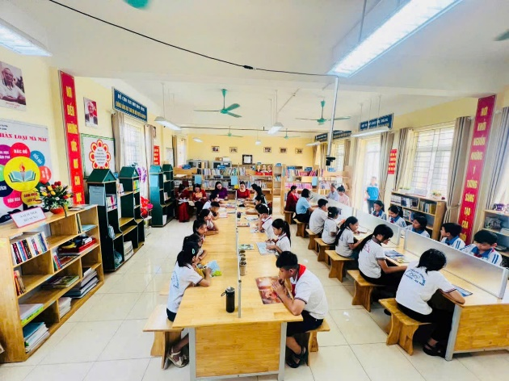
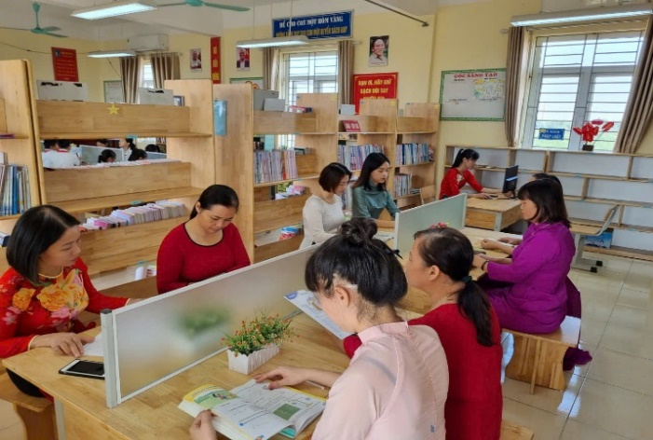

Nhà trường tổ chức Ngày hội văn hoá đọc
2. Chào mừng Ngày Phụ nữ Việt Nam (20/10)
Ngày Phụ nữ Việt Nam 20/10 là dịp để nhà trường tôn vinh vai trò của phụ nữ trong gia đình và xã hội.
Sáng 19/10/2024 nhà trường tổ chức kỉ niệm ngày Phụ nữ Việt Nam và tổ chức sinh nhật quý 3, quý 4 cho cán bộ, giáo viên, nhân viên nhà trường. Đây là dịp để tôn vinh những người phụ nữ tuyệt vời - các cô giáo, các bà mẹ, và các chị em, những người luôn cống hiến, chăm sóc, và xây dựng gia đình, nhà trường và xã hội. Đồng thời thể hiện sự quan tâm của nhà trường đối với cán bộ, giáo viên, nhân viên. Chương trình đã diễn ra trong không khí vui tươi, tràn ngập tình yêu thương. Những lời chia sẻ, những tình cảm của các em học sinh gửi đến bà, mẹ, cô giáo nhân dịp 20/10.
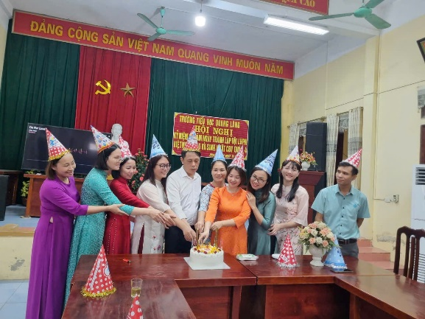
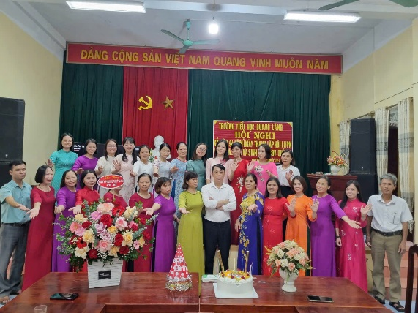

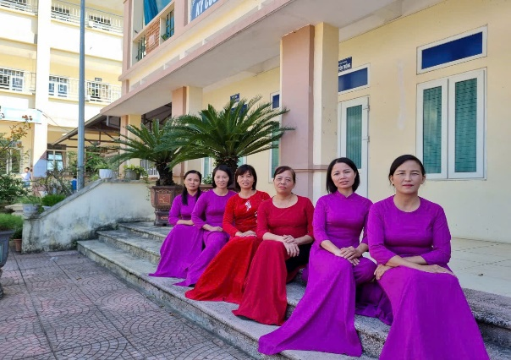
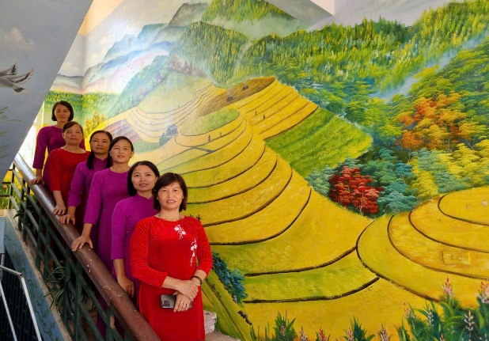

Tổ chức kỉ niệm 94 năm ngày Phụ nữ Việt Nam 20/10 và tuần lễ áo dài

3. Tổ chức các hoạt động Chào mừng 70 năm ngày Giải phóng Thủ đô (10/10/1954 - 10/10/2024) và 70 năm thành lập ngành Giáo dục Thủ đô (15/10/1954-15/10/2024)
Để chào mừng sự kiện này. Trường tiểu học Quang Lãng đã tổ chức các hoạt động tuyên truyền giáo dục, giúp học sinh hiểu rõ về lịch sử, ý nghĩa của ngày giải phóng. Thông qua các buổi sinh hoạt dưới cờ, học sinh được nghe thầy cô giáo giảng giải về quá trình đấu tranh giành độc lập của quân và dân Thủ đô, khơi dậy lòng tự hào dân tộc.

100% các đồng chí tham gia cuộc thi xây dựng video chủ đề “Phú Xuyên - Phố trong làng” chào mừng kỉ niệm 70 năm ngày giải phóng thủ đô.
Sáng 21/10/2024 Nhà trường đã tổ chức Chào mừng 70 năm thành lập ngành Giáo dục và Đào tạo Thủ Đô.
Từ những ngày đầu thành lập, trong bối cảnh đất nước còn nhiều khó khăn, ngành Giáo dục và Đào tạo Thủ đô đã kiên trì thực hiện nhiệm vụ, mang trong mình sứ mệnh thiêng liêng: nuôi dưỡng tri thức, đào tạo những thế hệ công dân có đức, có tài để xây dựng và bảo vệ Tổ quốc. Trải qua nhiều giai đoạn phát triển, ngành đã khẳng định được vai trò tiên phong, góp phần quan trọng vào sự phát triển chung của nền giáo dục nước nhà.
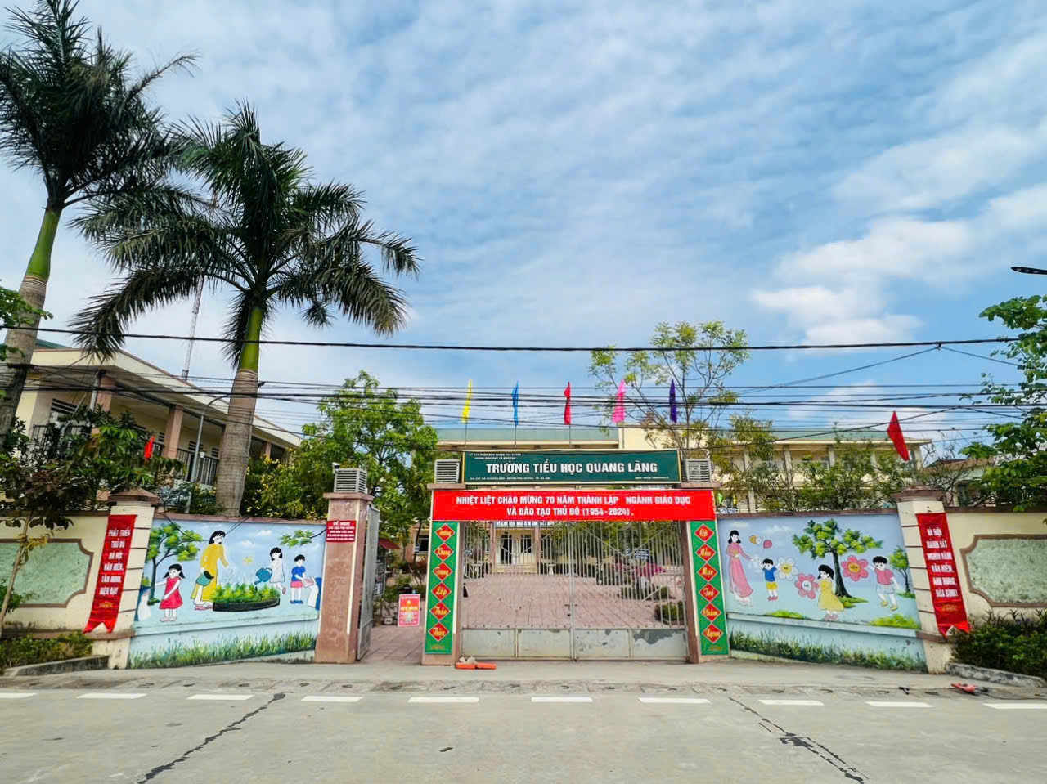

Trường Tiểu học Quang Lãng treo khẩu hiệu cổ động
70 năm thành lập ngành Giáo dục và Đào tạo Thủ Đô
Tổ chức thi tìm hiểu về lịch sử, tìm hiểu về ngành giáo dục Thủ đô nhằm tái hiện lại bối cảnh lịch sử và tinh thần hào hùng của dân tộc. Đây là dịp để học sinh không chỉ hiểu biết mà còn thể hiện lòng biết ơn và ý thức giữ gìn những giá trị văn hóa, lịch sử của đất nước.
4. Phong trào thi đua Dạy tốt – Học tốt
Nhà trường phát động phong trào thi đua Dạy tốt – Học tốt. Những cuộc thi học thuật, văn hóa, thể thao được tổ chức với mục tiêu khuyến khích học sinh học tập và rèn luyện. Các lớp học tham gia các cuộc thi về kiến thức, văn nghệ, và thể thao nhằm phát huy tinh thần đồng đội và nỗ lực trong học tập.
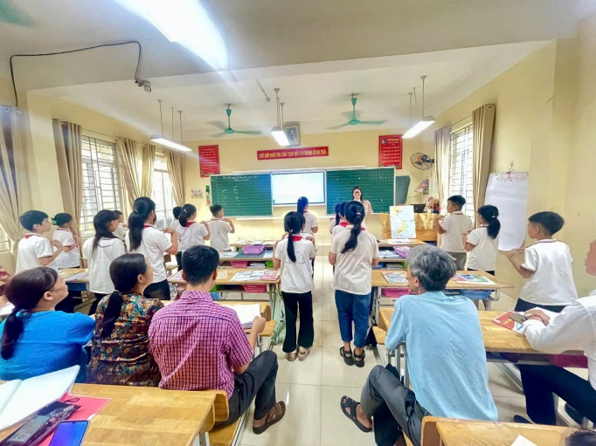
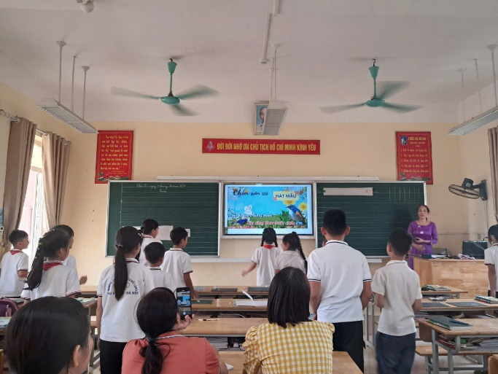

Thi đua có nhiều giờ dạy chất lượng
Khép lại các hoạt động trong tháng 10 lịch sử. Thầy và trò trường tiểu học Quang Lãng đã có những hoạt động rất bổ ích và ý nghĩa. Từ đó là động lực để Thầy trò phát huy hơn nữa trong năm học 2024 – 2025 này.

